供应商联系表
项目名称 | 山东交通学院人工智能专业群创新实践实验室建设软硬件设备采购项目
项目编号 | SDGP370000000202502000361
项目包号 | A
供应商名称
请扫码填写  供应商银行帐号信息（开票信息） | 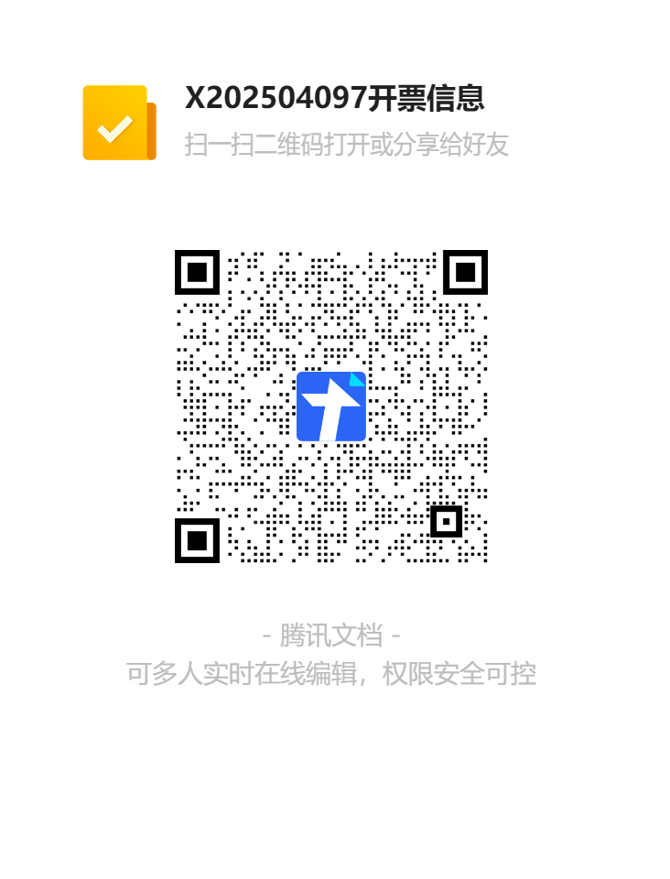  备注：如需专用发票请务必填全所有开票信息，否则默认开具普票
联系人 |  | 联系人手机
电子信箱
法人代表姓名 |  | 授权代表姓名
本表后需附加盖公章的营业执照副本、法定代表人资格证明或法定代表人的授权委托书、标书费汇款底单扫描件。
备注：标书费需由报名供应商基本账户或一般户转出，不接受个人账户汇款，标书费汇款凭证请注明：X202504097标书费，标书售后不退。
收款单位：山东省建设工程招标中心有限公司
开户银行：齐鲁银行济南阳光新路支行
银行帐号：1174414000000005910

